【器械運動系】

マット運動
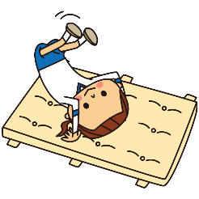
・マットは４人で運ばせる。高学年は２人で運んでもよい。
・マットを置く時は、台車が動かないようにして置く。
・体育館シューズと靴下は履くように指導する。
・マットを使用する時は、持ち手部分をマットの下に入れ込むようにする。

跳び箱運動
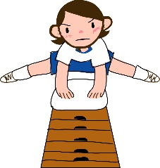
・跳び箱、踏切板は必ず２人以上で運ばせる。
・跳び箱の一段目は、他の段と一緒に運ばず、一段目だけで運ぶ。
・技が終わった人は、次の人に合図を送り、合図があるまで次の人は、
技に取り組まないように指導する。
・台上前転や平均台は、横にマットを置き、床に落下した場合の安全を確保する。
→指導の初期は必ず置き、実態に合わせて置かない場を設けてもよい。
・回転系（台上前転、首はね跳びなど）と切り返し系（開脚、かかえ込み、屈伸跳び）を練習する時は、切り返し系の技を先に取り上げる。
※回転感覚による事故を防ぐため

鉄棒運動
・必要に応じて補助具を使用する。
・技に取り組んでいる児童に近づかないように指導する。
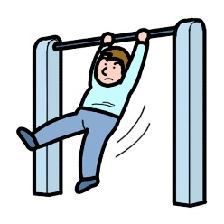

【陸上運動系】

かけっこ・リレー
・走り終わった児童がレーン内に入らないように、通る場所や待機場所を明確に示す。
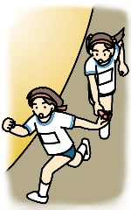
・測定する児童は、レーンから１ｍ以上離れて立つ。
・リレーはセパレートコースにして接触の危険を減らす。

ハードル走
・ハードルは足の長い方を手前に置き、反対側からは跳ばないように指導する。
・児童の実態に応じて、ハードルの高さ、ハードル間の距離を調整する。

走り幅跳び
・あらかじめ、砂を掘り返して場を柔らかくし、平らにならしておく。
・跳んだ後は、場からすぐに出て、外側を通って戻るようにする。
・測定したり、場をならしたりする児童にはタイミング、立ち位置を明確に指導する。

走り高跳び
・児童はバーから離れて待つ。
・跳んだ後は、中央を通らず、外側を回って戻る。
・しっかりと足で着地する。（体、頭から着地させない）
・準備、後片付けの仕方の事前指導を徹底する。

【水泳】
・人数確認を必ず行う。（授業前、授業後）
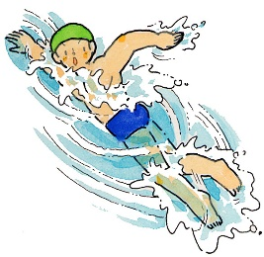
・入水の合図は笛を「一回」吹く。
・水から出る時は笛を「三回」吹く。
・プールの中央部は深いので、身長など配慮する。（特に大プール）
・プールサイドは走らないように徹底して指導する。
・トランシーバーを持っていき、緊急時に連絡が取れるようにしておく。
・児童の安全確保のため、指導はできるだけ複数で行う。

【ボール運動系】
ネット型ゲーム
・ネットの準備、片付け方法は明確に指導する。（場所、人数、役割など）
・児童の実態に合わせて、ネットの高さを調節する。
・得点版を置く場所は、児童の動線を考慮して置く。

ベースボール型ゲーム
・打った後は、バットを投げないように指導する。

・1塁側にベンチエリアを作り、攻撃側はそこに待機する。
・コート作る時は、２コートのホームをくっつけない。

ゴール型ゲーム
・ゴールを使う時は、ゴールネットに寄り掛かったり、ぶら下がったりしないように指導する。（固定していても、動いたり倒れたりしないように）
・ボールの空気圧、素材、サイズは児童の実態に合わせる。

